Ecommerce con angular

1. **Instalación y configuración inicial**
2. **Estructura de la aplicación**
3. **Servicios para comunicación con el backend**
4. **Componentes principales**
5. **Rutas y navegación**
6. **Backend con Node.js/Express y MySQL**

El esquema de nuestra app es:

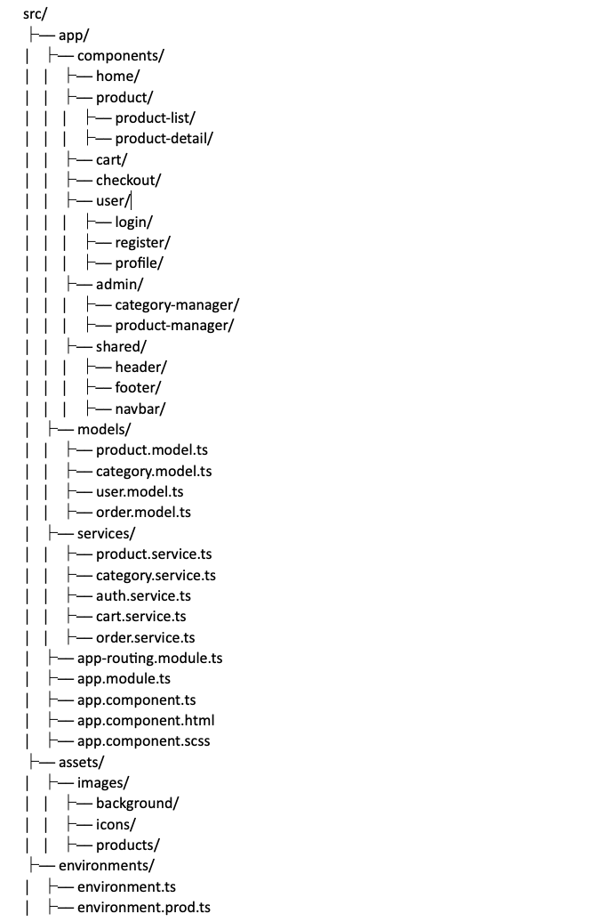

1. **Instalación y configuración inicial**

Creamos el Proyecto.

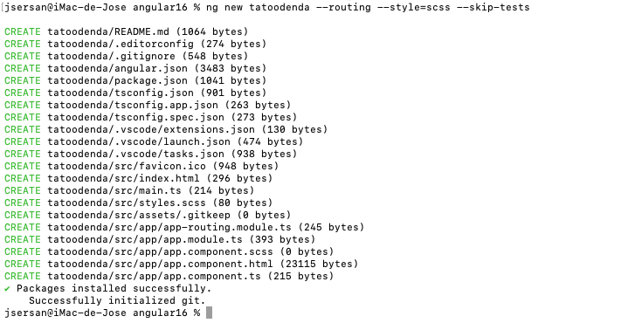

Instalamos las dependencias de bootsrtrap:

% npm install bootstrap @ng-bootstrap/ng-bootstrap sweetalert2 --force

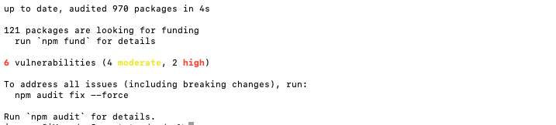

1. **Configuración del proyecto.**

**2.1 Creación de las interfaces: c**reamos la carpeta model y las interfaces para:

* product.

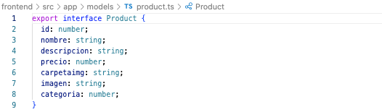

* category.

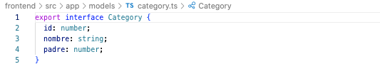

* user.

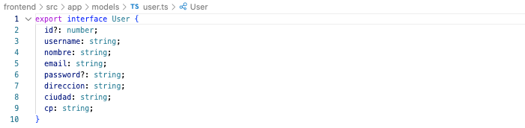

* order:

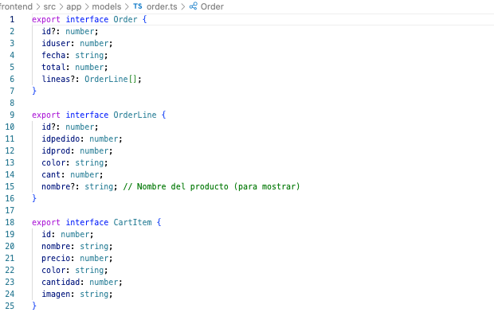

* 1. **Servicios.**

En el CLI tecleamos:



1. **product.service.ts:**

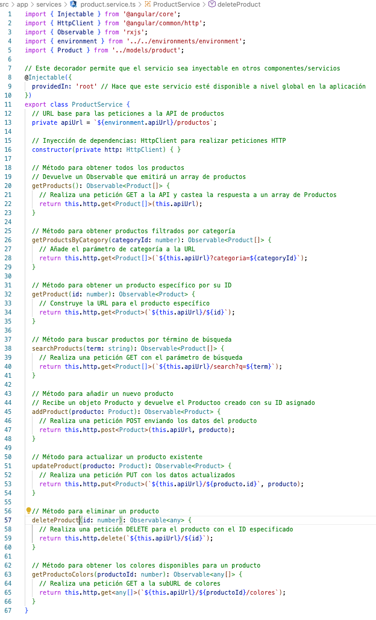

Este servicio está diseñado para gestionar todas las operaciones relacionadas con productos en tu aplicación:

1. **Patrón Observable**: Todas las operaciones devuelven Observables, lo que permite:
   * Trabajar de forma asíncrona
   * Manejar respuestas cuando estén disponibles
   * Aplicar operadores RxJS para transformar datos
   * Cancelar peticiones si es necesario
2. **Operaciones CRUD completas**:
   * **Create**: addProduct()
   * **Read**: getProducts(), getProductsByCategory(), getProduct(), searchProducts()
   * **Update**: updateProduct()
   * **Delete**: deleteProduct()
3. **Tipado fuerte**: Usa el modelo Product para asegurar que los datos tienen la estructura correcta.

Este servicio es el intermediario entre los componentes de la aplicación y el backend, encapsulando toda la lógica de comunicación HTTP y permitiendo a los componentes trabajar con datos sin preocuparse de cómo se obtienen o envían.

1. **category.service.ts:**

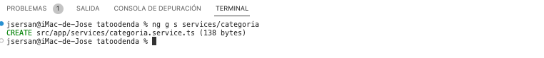

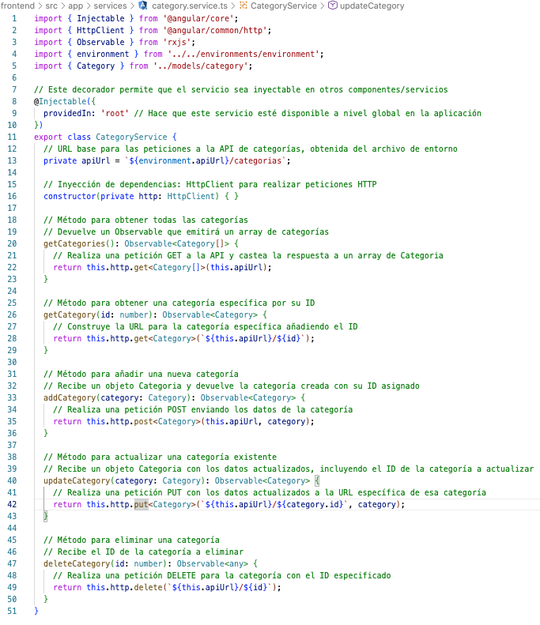

Características del servicio:

1. **Inyección de dependencias**: Utiliza el HttpClient de Angular para realizar peticiones HTTP al backend.
2. **URL configurable**: Usa la variable de entorno environment.apiUrl para construir la URL base de la API, facilitando el cambio entre entornos de desarrollo y producción.
3. **Operaciones CRUD completas**:
   * **Create**: addCategory() – Crea una nueva categoría
   * **Read**: getCategories() y getCategory() – Obtiene todas las categorías o una específica
   * **Update**: updateCategory() – Actualiza una categoría existente
   * **Delete**: deleteCategory() – Elimina una categoría
4. **Patrón Observable**: Todas las funciones devuelven Observables, que son la forma recomendada en Angular para manejar operaciones asíncronas. Los Observables permiten:
   * Procesamiento asíncrono
   * Aplicar transformaciones a los datos (usando operadores RxJS)
   * Cancelar peticiones
   * Manejar errores de forma elegante
5. **Tipado fuerte**: Utiliza el modelo Category para asegurar que los datos tienen la estructura correcta, aprovechando las ventajas de TypeScript.

El servicio actúa como una capa de abstracción entre los componentes de la aplicación y el backend. Los componentes simplemente llaman a estos métodos sin preocuparse por los detalles de las peticiones HTTP, lo que hace el código más limpio y mantenible.

Este patrón de diseño también facilita la prueba unitaria, ya que puedes simular (mock) el servicio para probar los componentes sin realizar peticiones HTTP reales.

1. **auth.service.ts:**



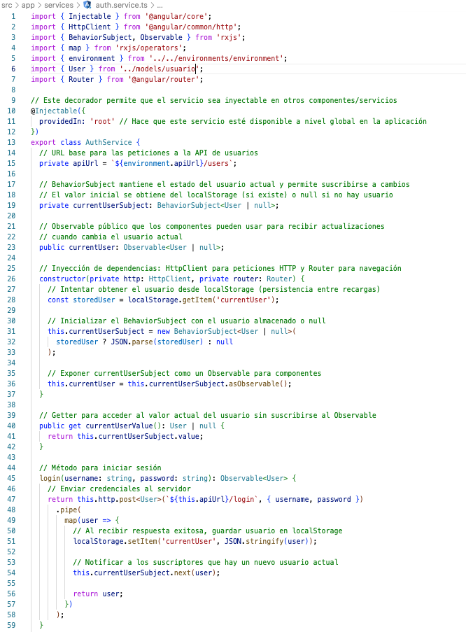

Este servicio gestiona la autenticación y autorización de usuarios en la aplicación:

1. **Gestión de estado de autenticación**:
   * Utiliza un BehaviorSubject para mantener y compartir el estado de autenticación con todos los componentes
   * Un BehaviorSubject es un tipo especial de Observable que:
     + Mantiene un valor actual (el usuario logueado)
     + Emite este valor a los nuevos suscriptores inmediatamente
     + Emite actualizaciones cuando el valor cambia
2. **Persistencia entre sesiones**:
   * Guarda el usuario en localStorage para mantener la sesión activa incluso si se cierra el navegador
   * Recupera automáticamente la sesión al iniciar la aplicación
3. **Operaciones de autenticación**:
   * login(): Autentica al usuario contra el backend
   * register(): Registra un nuevo usuario
   * updateUser(): Actualiza la información del usuario
   * logout(): Cierra la sesión y elimina la información del usuario
4. **Control de autorización**:
   * isAdmin(): Verifica si el usuario actual tiene permisos de administrador
5. **Patrón Observable**:
   * Permite que los componentes se suscriban a cambios en el estado de autenticación
   * Utiliza operadores RxJS como map para transformar respuestas
6. **Seguridad**:
   * No almacena contraseñas al actualizar usuarios en localStorage
7. **Navegación automática**:
   * Usa el Router para redireccionar automáticamente al usuario tras cerrar sesión

Este servicio es fundamental para el funcionamiento de la aplicación, ya que:

* Controla quién tiene acceso a qué páginas
* Mantiene consistente el estado de autenticación entre componentes
* Gestiona toda la comunicación relacionada con usuarios con el backend
* Proporciona métodos para verificar permisos (como isAdmin())

Los componentes pueden inyectar este servicio y:

* Obtener el usuario actual mediante currentUserValue
* Suscribirse a cambios mediante currentUser
* Realizar operaciones de autenticación con los métodos proporcionados

1. **cart.service.ts:**



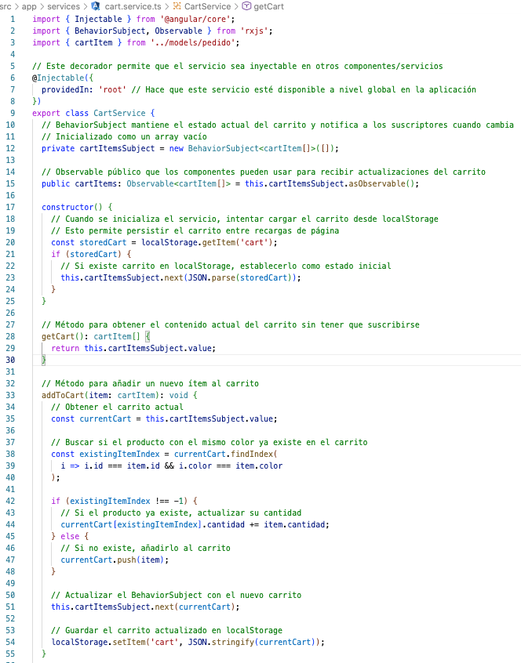

El resto de las funciones del Servicio:

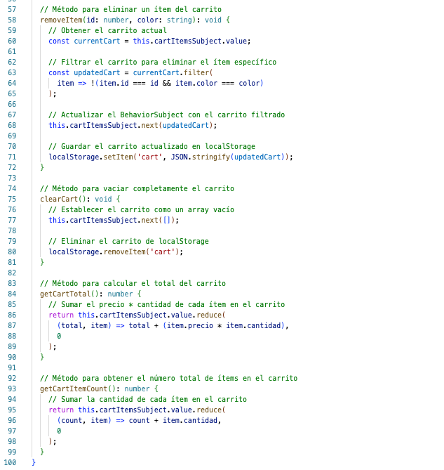

Este servicio gestiona el carrito de compras de la aplicación y tiene varias funcionalidades clave:

1. **Gestión de estado del carrito**:
   * Utiliza un BehaviorSubject para mantener el estado del carrito y notificar a los componentes cuando hay cambios
   * El BehaviorSubject almacena un array de CartItem, que representa los productos en el carrito
2. **Persistencia del carrito**:
   * Guarda el carrito en localStorage para mantenerlo incluso si el usuario cierra la página
   * Recupera automáticamente el carrito guardado cuando se inicia la aplicación
3. **Operaciones del carrito**:
   * addToCart(): Añade un producto al carrito o incrementa su cantidad si ya existe
   * removeItem(): Elimina un producto específico del carrito
   * clearCart(): Vacía completamente el carrito
   * getCart(): Obtiene el contenido actual del carrito
   * getCartTotal(): Calcula el importe total del carrito
   * getCartItemCount(): Calcula el número total de artículos en el carrito
4. **Patrón Observable**:
   * La propiedad cartItems es un Observable al que los componentes pueden suscribirse
   * Cuando se modifica el carrito, todos los componentes suscritos se actualizan automáticamente
5. **Búsqueda inteligente de productos**:
   * Identifica productos iguales por su ID y color para no duplicar entradas
6. **Cálculos derivados**:
   * Proporciona métodos para calcular totales y cantidades, evitando que los componentes tengan que implementar esta lógica

Este servicio es fundamental para la funcionalidad del e-commerce, ya que:

* Centraliza toda la lógica relacionada con el carrito
* Permite que múltiples componentes (barra de navegación, página de carrito, checkout) accedan al mismo estado
* Mantiene el carrito consistente en toda la aplicación
* Persiste el carrito entre sesiones, mejorando la experiencia de usuario

La implementación con BehaviorSubject es particularmente útil porque:

* Es reactiva: los componentes se actualizan automáticamente
* Es eficiente: solo se actualizan los componentes que necesitan saber sobre el carrito
* Permite acceder al valor actual sin tener que suscribirse, con getCart()

1. **order.service.ts:**

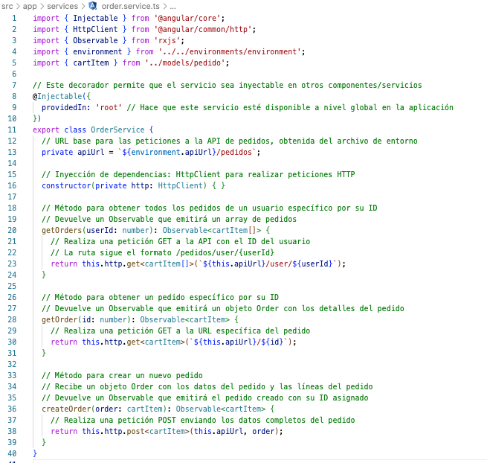

Este servicio gestiona las operaciones relacionadas con los pedidos o compras realizadas en la aplicación:

1. **Configuración basada en entorno**:
   * Utiliza la variable environment.apiUrl para construir la URL de la API, permitiendo cambiar fácilmente entre entornos (desarrollo/producción)
2. **Inyección de dependencias**:
   * Utiliza el HttpClient de Angular para realizar peticiones HTTP al servidor backend
   * Este enfoque facilita la prueba unitaria del servicio mediante mocks
3. **Métodos principales**:
   * getOrders(userId): Obtiene todos los pedidos de un usuario específico
   * getOrder(id): Obtiene los detalles de un pedido específico
   * createOrder(order): Crea un nuevo pedido en el sistema.
4. **Patrón Observable**:
   * Todos los métodos devuelven Observables, siguiendo las mejores prácticas de Angular
   * Esto permite que los componentes se suscriban a estos Observables y reaccionen cuando lleguen los datos
   * También permite usar operadores RxJS para transformar o combinar los datos si es necesario
5. **Tipado fuerte**:
   * Utiliza la interfaz Order para asegurar que los datos tienen la estructura correcta
   * Esto proporciona autocompletado en el IDE y detección de errores en tiempo de compilación

Este servicio es crítico para la funcionalidad de e-commerce, ya que:

* Gestiona la creación de nuevos pedidos cuando un usuario finaliza el proceso de compra
* Permite a los usuarios ver su historial de pedidos desde su perfil
* Facilita ver los detalles específicos de un pedido

A diferencia del CartService que gestiona el carrito temporal del usuario, el OrderService maneja los pedidos confirmados que ya están registrados en la base de datos. Mientras que el carrito puede existir solo en el navegador del cliente, los pedidos siempre requieren comunicación con el servidor.

Este diseño de servicio sigue el patrón de “Separación de Responsabilidades”, donde cada servicio se encarga de un dominio específico de la aplicación, lo que hace el código más mantenible, testeable y escalable.

* 1. **Componentes principales.**
     1. **Componente home.component.ts:**

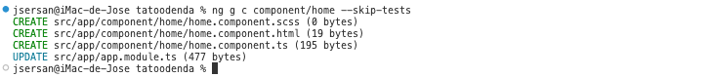

El componente home.component.ts:

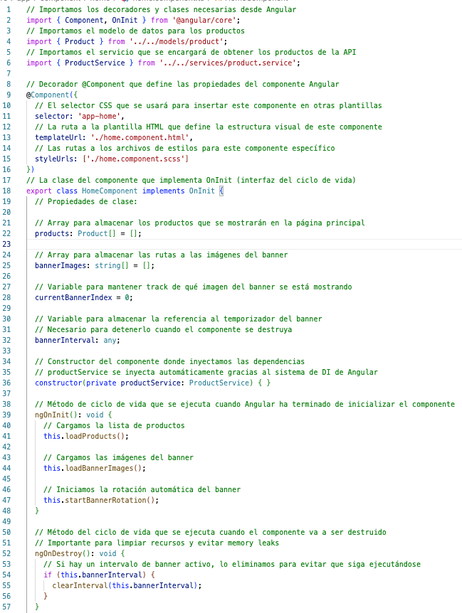

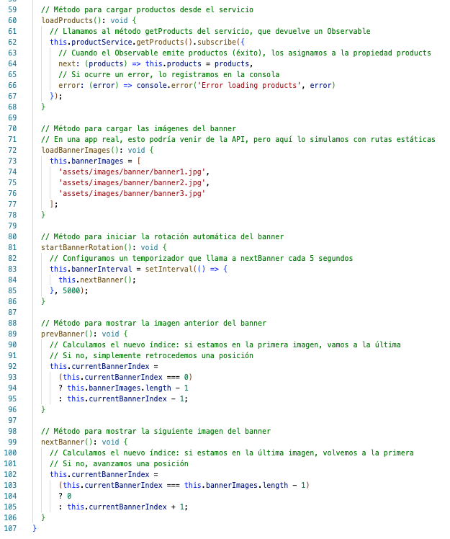

### Puntos clave sobre este componente:

1. **Gestión del ciclo de vida**:
   * Implementa OnInit para inicializar los datos cuando el componente se carga.
   * Implementa ngOnDestroy para limpiar recursos (el intervalo del banner)
2. **Gestión de estado**:
   * Almacena el estado local del componente en propiedades de clase (products, bannerImages, currentBannerIndex).
3. **Inyección de dependencias**:
   * Utiliza el sistema de inyección de dependencias de Angular para obtener el ProductService.

**2.3.2. Template home.component.html:**

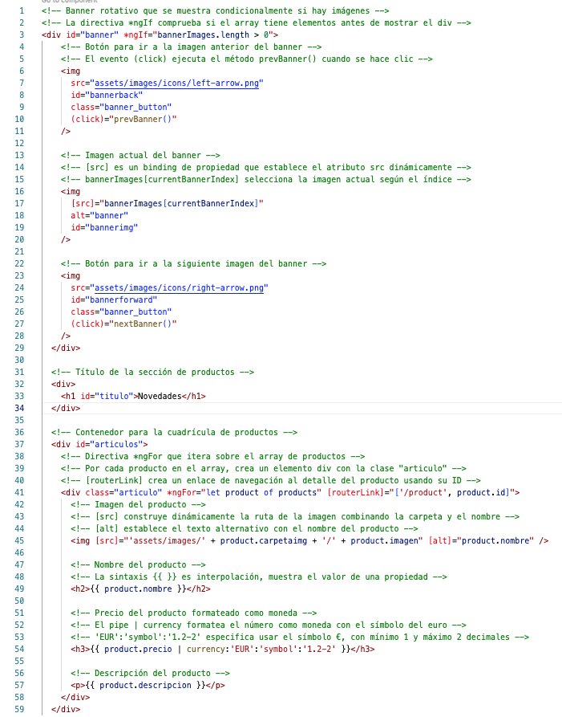

Consideraciones al código:

1. **Directivas estructurales**:
   * *ngIf=”bannerImages.length > 0”: Renderiza condicionalmente el banner solo si hay imágenes
   * *ngFor=”let temsto of products”: Itera sobre el array de productos, creando un elemento por cada uno.
2. **Binding de datos**:
   * **Interpolación** {{ }}: Inserta valores de propiedades en el texto, como en {{ temsto.nombre }}
   * **Property binding** []: Enlaza propiedades de elementos HTML a expresiones, como en [src]=”…”
   * **Event binding** (): Enlaza eventos HTML a métodos del componente, como en (click)=”prevBanner()”
   * **Binding de rutas** [routerLink]: Crea navegación declarativa a otras rutas de la aplicación
3. **Pipes**:
   * currency: Formatea valores numéricos como moneda, con el símbolo y formato deseados
4. **Navegación**:
   * [routerLink]=”[‘/product’, temsto.id]”: Crea un enlace a la ruta /temsto/:id con el ID específico del producto
5. **Estructura de la página**:
   * Banner rotativo en la parte superior
   * Título “Novedades”
   * Cuadrícula de productos
6. **Construcción dinámica de rutas**:
   * ‘assets/images/’ + temsto.carpetaimg + ‘/’ + temsto.imagen”: Concatena strings y valores para formar la ruta completa de la imagen

La cuadrícula de productos es completamente dinámica, mostrando tantos productos como estén disponibles en el array products que se obtiene del servicio.**2.3.3. Componente barra de navegación: navbar.component.ts**



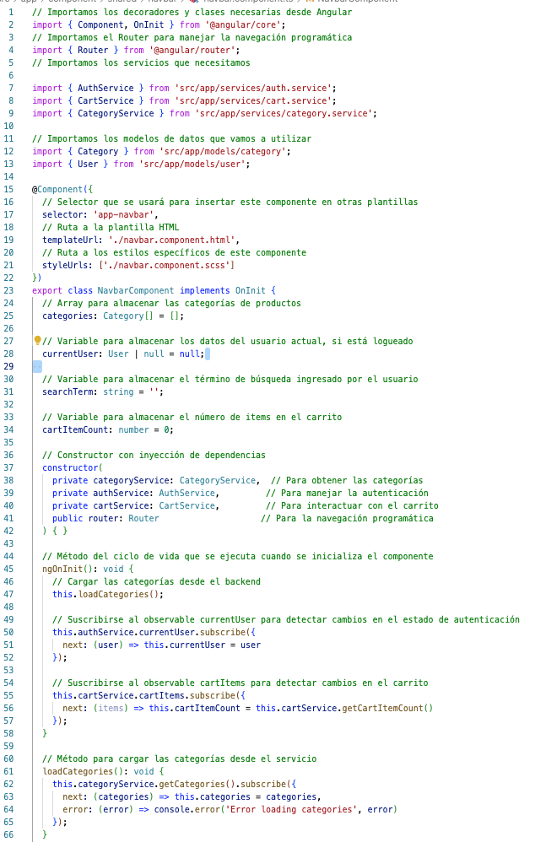

El resto del componente:

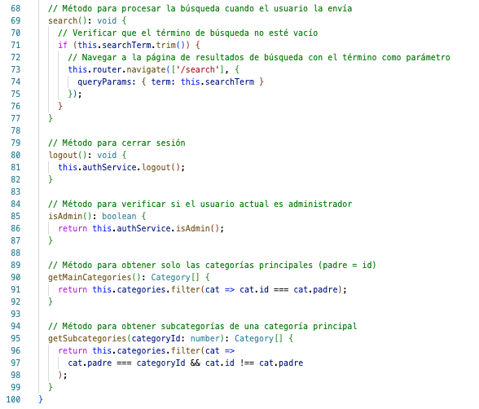

**Puntos clave sobre este componente:**

1. **Gestión de estado compartido**:
   * El navbar interactúa con múltiples servicios para mostrar información actualizada.
   * Se suscribe a observables para recibir actualizaciones automáticas de autenticación y carrito.
2. **Organización de categorías**:
   * Implementa métodos auxiliares (getMainCategories y getSubcategories) para organizar las categorías jerárquicamente
   * Esto permite mostrar un menú con categorías principales y sus subcategorías
3. **Funcionalidad de búsqueda**:
   * Proporciona un método search() que navega a la página de resultados con el término de búsqueda
   * Usa el router para la navegación programática con parámetros de consulta
4. **Control de acceso**:
   * Implementa el método isAdmin() para determinar si se deben mostrar opciones de administrador
   * Delega la lógica real al AuthService, manteniendo la separación de responsabilidades
5. **Acceso a datos del carrito**:
   * Muestra el contador de tems del carrito, manteniéndolo actualizado mediante suscripción
   * Usa el método getCartItemCount() del servicio para obtener el valor calculado

El navbar es un componente crítico en la aplicación, ya que:

1. Está presente en todas las páginas.
2. Proporciona navegación principal hacia categorías y funciones importantes.
3. Muestra información del estado global (usuario logueado, contenido del carrito).
4. Se adapta según el rol del usuario (admin vs usuario normal).

La estructura de este componente sigue las mejores prácticas de Angular, separando claramente la lógica del componente de la presentación visual y delegando operaciones específicas a servicios especializados.

**2.3.4 Template barra de navegación: navbar.template.html**

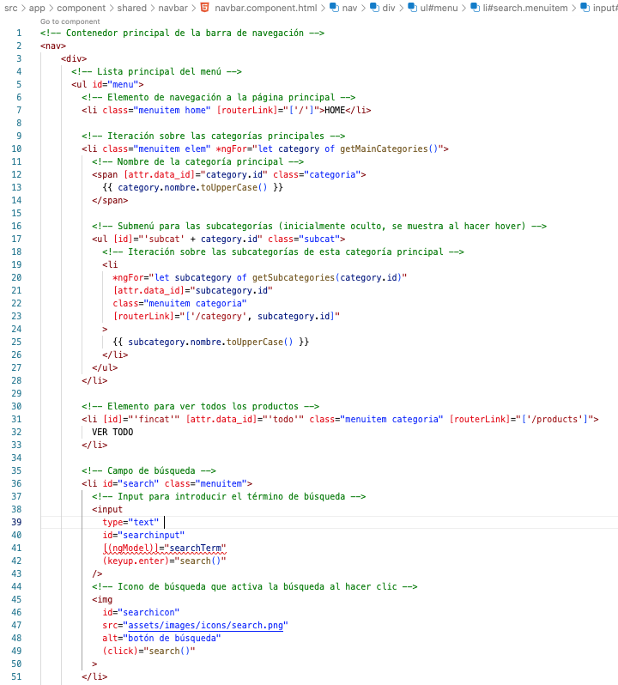

El error de la línea 41 se debe a que no hemos importado el FormsModule en el módulo principal app.module.ts:

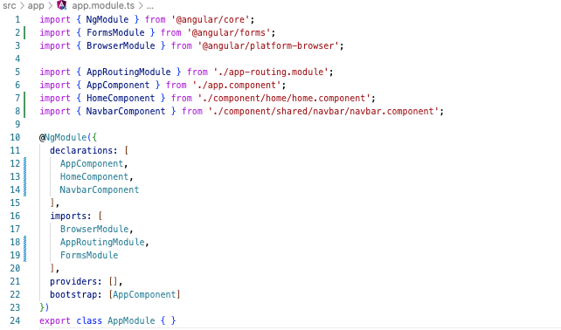

Ahora:

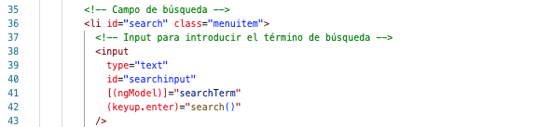

En la línea 71 proporciona un error al acceder al objeto router del componente:



Esto sucede porque router no es directamente accesible desde el componente. En el constructor del mismo:

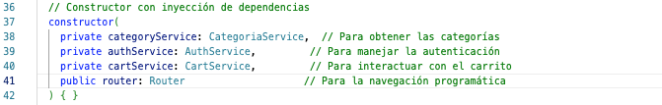

Ahora tenemos:



El template al completo:

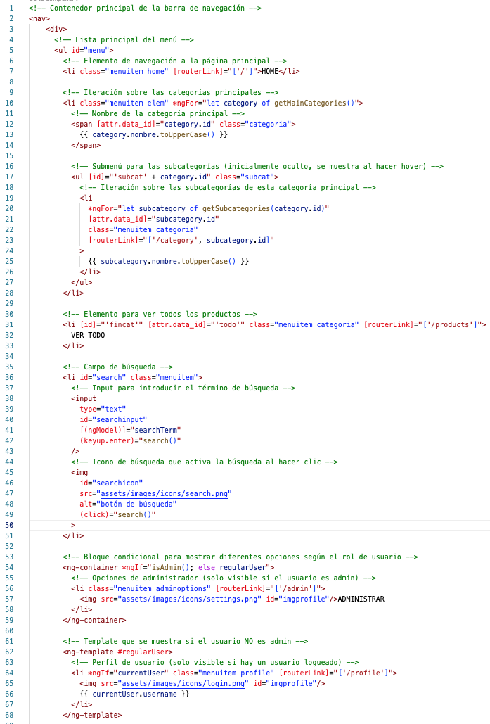

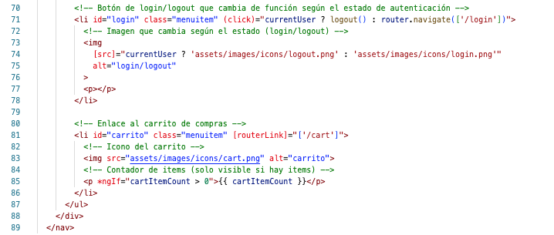

**2.3.5. header.component.ts:**



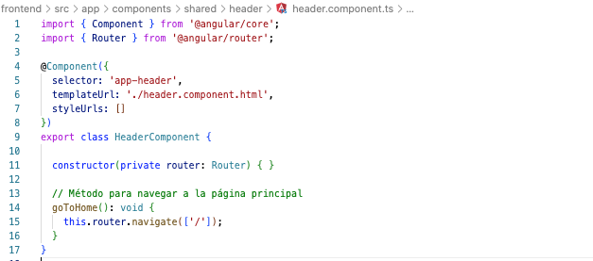

Este es un componente muy sencillo que principalmente sirve para mostrar el encabezado de la aplicación. Sus características clave son:

1. **Simplicidad**: No tiene estado complejo ni mucha lógica, ya que su función principal es visual.
2. **Navegación**: Incluye un método goToHome() que utiliza el servicio Router para navegar a la página principal cuando se hace clic en el título o logo.
3. **Inyección de dependencias**: Recibe el servicio Router en el constructor para poder realizar la navegación programática.

**2.3.6. header.component.html:**

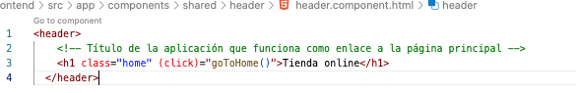

La plantilla HTML es igualmente sencilla:

1. **Elemento header**: Establece visualmente la parte superior de cada página.
2. **Título interactivo**: El título "Tienda online" no solo es un elemento visual, sino también un enlace funcional que lleva a la página principal mediante el evento (click).
3. **Clase CSS**: La clase "home" probablemente aplica estilos específicos al título, como fuente especial, tamaño, etc.

**2.3.7. footer.component.ts:**

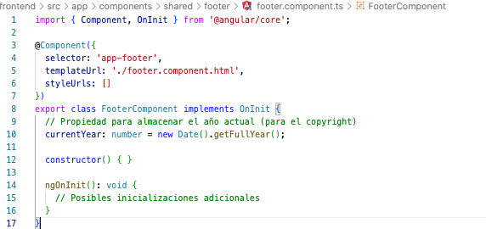

Este componente es también sencillo pero incluye un detalle útil:

1. **Fecha dinámica**: Mantiene una propiedad currentYear que se actualiza automáticamente al año actual, útil para mostrar información de copyright actualizada.
2. **Ciclo de vida**: Implementa OnInit aunque en este caso no tenga inicializaciones complejas que realizar.

**2.3.8. footer.component.html:**

Añadimos el logotipo de Angular y la información del año actual al pie de la página:

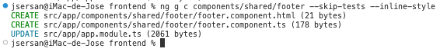

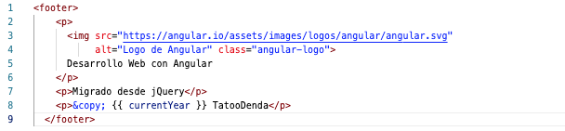

La plantilla del footer tiene estas características:

1. **Información corporativa**: Muestra mensajes relacionados con la tecnología (Angular) y el origen de la aplicación (migrada desde jQuery).
2. **Copyright dinámico**: Utiliza interpolación {{ currentYear }} para mostrar siempre el año actual en el aviso de copyright.
3. **Diseño simple**: Organiza la información en párrafos separados para una presentación clara.

Estos componentes, aunque sencillos, cumplen funciones importantes en la aplicación:

1. **Consistencia visual**: Proporcionan un marco visual coherente en todas las páginas de la aplicación.
2. **Reutilización**: Al estar definidos una sola vez y utilizarse en toda la aplicación, facilitan los cambios globales.
3. **Separación de responsabilidades**: Siguen el principio de componentes de Angular donde cada uno tiene una función específica y limitada.
4. **Navegación base**: El header especialmente proporciona un punto de retorno constante a la página principal desde cualquier lugar de la aplicación.

Estos componentes se integran en el layout principal de la aplicación (típicamente en app.component.html) de esta manera:

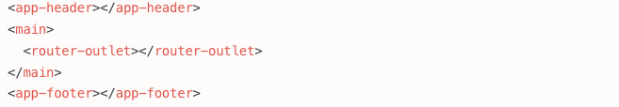

**2.3.9 Product-list.component.ts:**

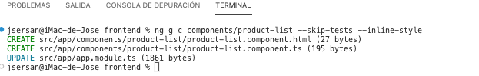

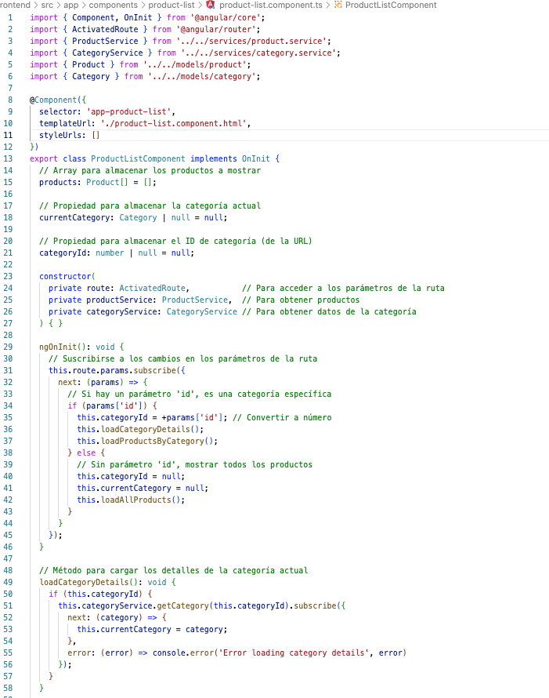

**El resto del componente:**

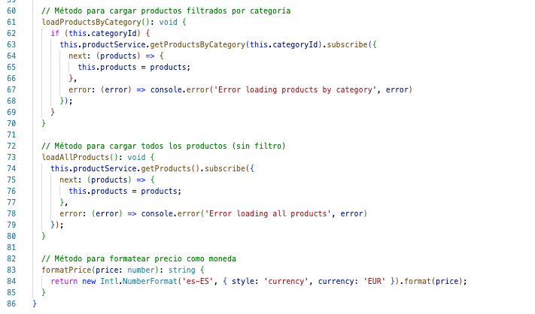

Este componente tiene varias responsabilidades importantes:

1. **Obtener parámetros de ruta**:
   * Usa ActivatedRoute para acceder al parámetro id que identifica la categoría a mostrar
   * Si no hay parámetro id, se entiende que se deben mostrar todos los productos
2. **Manejo de datos de categoría**:
   * Si hay una categoría seleccionada, obtiene sus detalles del servicio
   * Almacena la categoría actual para mostrar su nombre en la vista
3. **Carga de productos**:
   * Según haya o no categoría seleccionada, llama a dos métodos diferentes:
     + loadProductsByCategory(): Obtiene productos filtrados por categoría
     + loadAllProducts(): Obtiene todos los productos sin filtrar
4. **Formateo de datos**:
   * Proporciona un método para formatear precios según la localización española
5. **Manejo de errores**:
   * Captura y registra en consola los errores que puedan ocurrir al obtener datos

**2.3.10 Product-list.component.html:**

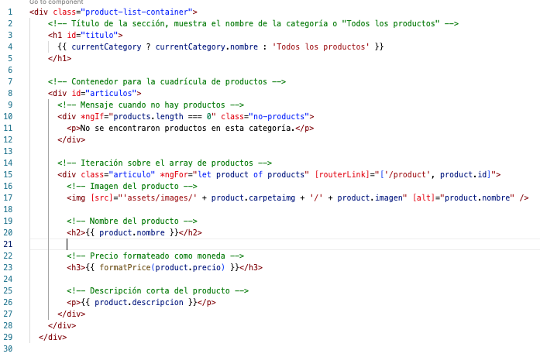

La plantilla está diseñada para mostrar los productos en un formato de cuadrícula:

1. **Título dinámico**:
   * Muestra el nombre de la categoría si hay una seleccionada
   * Muestra "Todos los productos" si no hay categoría específica
2. **Estado vacío**:
   * Incluye un mensaje cuando no hay productos que mostrar
3. **Cuadrícula de productos**:
   * Usa *ngFor para iterar sobre el array de productos
   * Cada producto se muestra como una tarjeta que incluye:
     + Imagen (construyendo la ruta dinámicamente)
     + Nombre
     + Precio formateado
     + Descripción corta
4. **Navegación**:
   * Cada tarjeta de producto es clicable y lleva al detalle del producto
   * Usa [routerLink] para crear enlaces de navegación

Este componente es fundamental en la aplicación de e-commerce, ya que es el punto donde los usuarios exploran productos por categoría o en su totalidad, siendo el paso previo a ver los detalles de un producto específico y potencialmente añadirlo al carrito.

La implementación sigue las mejores prácticas de Angular:

* Separación clara de responsabilidades
* Uso de servicios para obtener datos
* Manejo de estado reactivo mediante suscripciones
* Código limpio y bien organizado

**2.3.11 Product-detail.component.ts: detalles de cada producto.**

Creamos el componente:

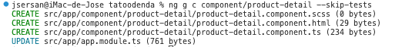

Importamos sweetalert2:

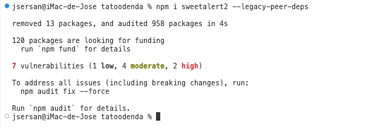

Editamos el componente product-detail.component.ts. Las primeras líneas son las de declaraciones:

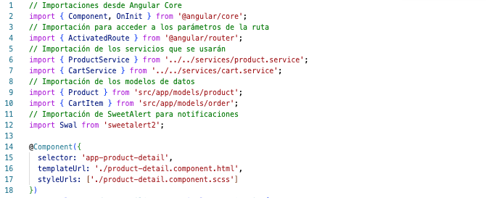

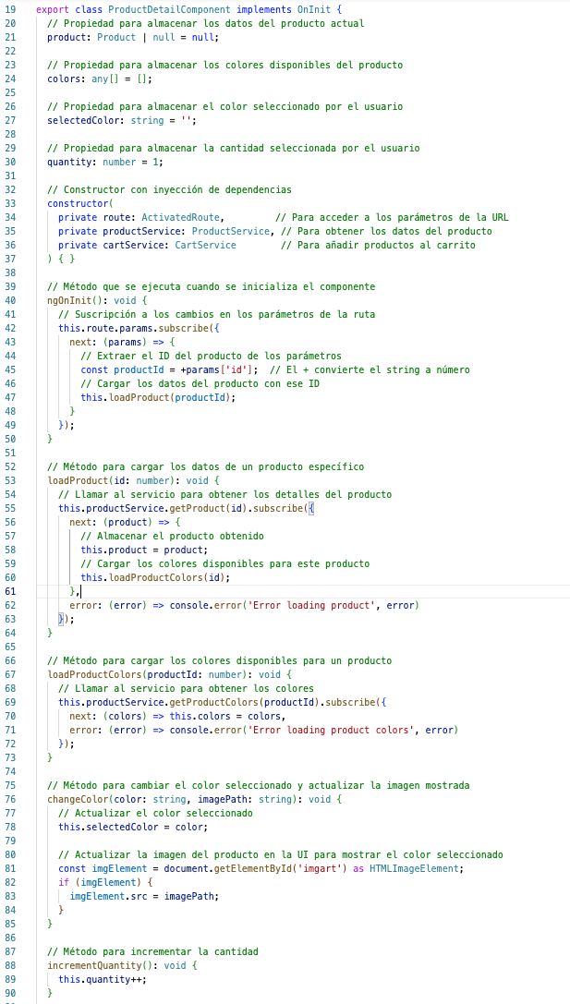

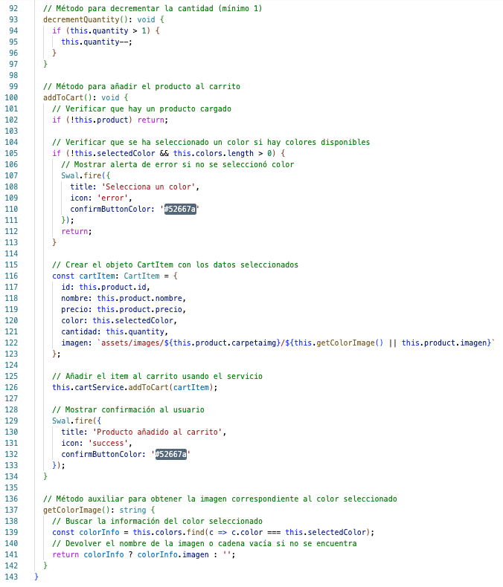

**2.3.12 Product-detail.component.html: creamos el template.**

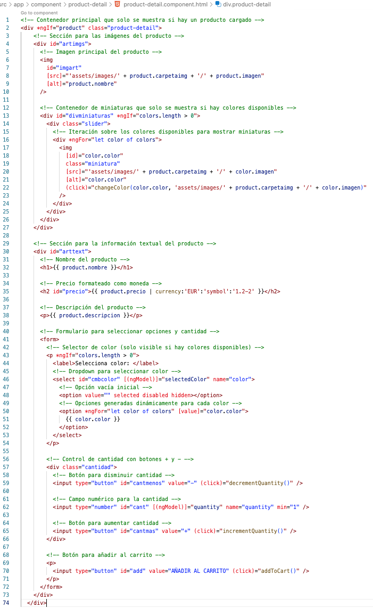

**Aspectos clave de esta plantilla:**

1. **Renderizado condicional**:
   * El contenedor principal solo se muestra si hay un producto cargado (*ngIf="product").
   * El selector de colores solo aparece si hay colores disponibles (*ngIf="colors.length > 0").
2. **Data binding**:
   * **Property binding**: Usa [src], [alt], [id], etc. para establecer atributos de elementos HTML basados en propiedades del componente.
   * **Event binding**: Usa (click) para vincular eventos de clic a métodos del componente.
   * **Two-way binding**: Usa [(ngModel)] para sincronizar el valor de los inputs con propiedades del componente en ambas direcciones.
3. **Iteración de datos**:
   * Usa *ngFor para generar elementos repetitivos (miniaturas de colores y opciones del selector).
4. **Construcción dinámica de URLs**:
   * Construye las rutas de las imágenes usando concatenación de strings: 'assets/images/' + product.carpetaimg + '/' + product.imagen'.
5. **Formato de datos**:
   * Usa el pipe currency para formatear el precio como valor monetario: {{ product.precio | currency:'EUR':'symbol':'1.2-2' }}.
6. **Interacción con usuario**:
   * Permite la selección de color usando miniaturas visuales o un dropdown.
   * Permite ajustar la cantidad con botones + y - o ingresando un valor directamente.
   * Proporciona un botón claro para añadir al carrito.
7. **Estructura visual**:
   * Divide la pantalla en una sección para imágenes y otra para información y opciones.
   * Usa una presentación de miniaturas para mostrar variantes de color.

Este template es un buen ejemplo de cómo Angular permite crear interfaces interactivas y dinámicas con una sintaxis declarativa, combinando HTML estándar con directivas especiales que controlan el renderizado y la interacción.

La funcionalidad clave está en cómo se conecta con el controlador del componente:

* Los eventos del usuario disparan métodos como changeColor(), incrementQuantity(), y addToCart()
* Los datos del modelo se reflejan automáticamente en la vista gracias al data binding
* Las validaciones y lógica de negocio se manejan en el componente TypeScript
* 2.3.5. header.component.ts:

**2.3.13. search-results.component.ts:**

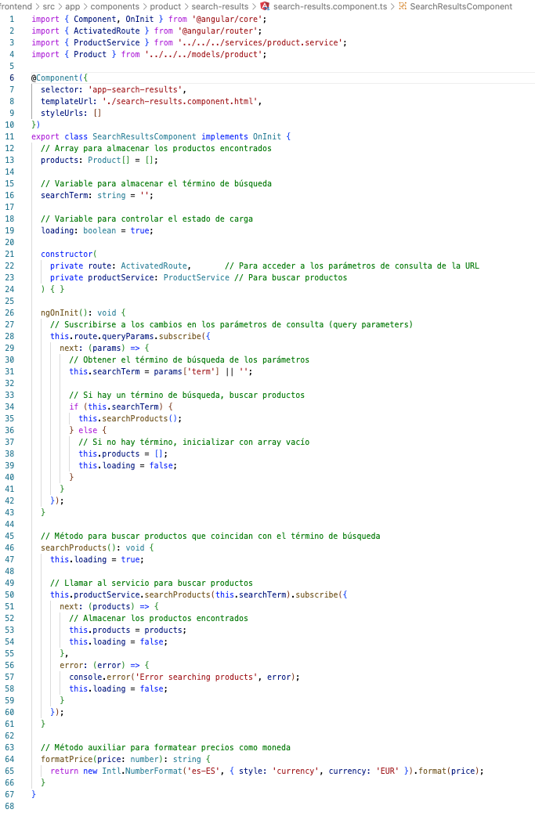

**Componente TypeScript (search-results.component.ts)**

Este componente está diseñado para mostrar los resultados de búsqueda en la aplicación. Sus principales responsabilidades son:

1. **Obtener el término de búsqueda**:
   * Extrae el parámetro term de la URL usando ActivatedRoute
   * Se suscribe a cambios en los parámetros para actualizar los resultados cuando cambia la búsqueda
2. **Realizar la búsqueda**:
   * Utiliza el servicio ProductService para buscar productos que coincidan con el término
   * Maneja el estado de carga (loading) para proporcionar feedback visual al usuario
3. **Gestionar los resultados**:
   * Almacena los productos encontrados en el array products
   * Proporciona un método para formatear los precios adecuadamente
4. **Manejo de errores**:
   * Registra errores en la consola si hay problemas con la búsqueda

Este componente sigue el patrón reactivo común en Angular, donde los cambios en los parámetros de la URL desencadenan una actualización de los datos mostrados.

**2.3.14. search-results.component.html:**

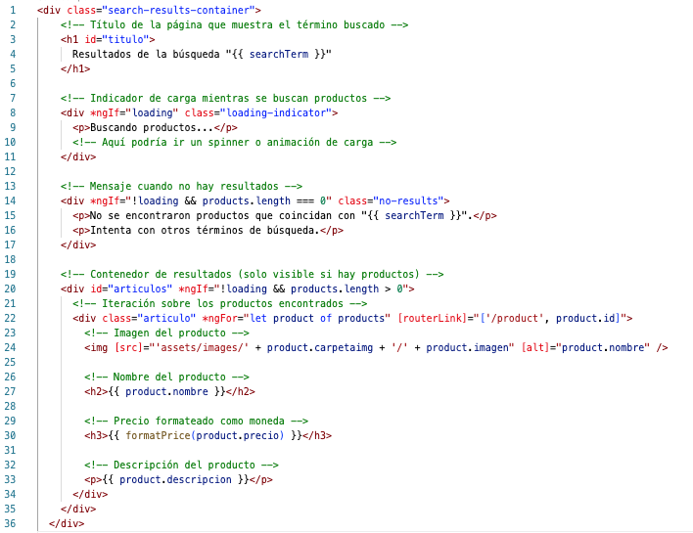

La plantilla está estructurada para proporcionar una buena experiencia de usuario, mostrando:

1. **Título claro**:
   * Muestra el término buscado para contextualizar los resultados
2. **Estados diferentes**:
   * **Estado de carga**: Muestra un indicador mientras se buscan los productos
   * **Sin resultados**: Muestra un mensaje amigable cuando no se encuentran coincidencias
   * **Resultados**: Muestra los productos encontrados en un formato de cuadrícula
3. **Presentación de productos**:
   * Cada producto se muestra como una tarjeta con:
     + Imagen
     + Nombre
     + Precio formateado como moneda
     + Descripción breve
   * Las tarjetas son clicables y llevan a la página de detalle del producto
4. **Navegación integrada**:
   * Usa [routerLink] para permitir navegar directamente a los detalles de un producto

La combinación de estos elementos proporciona una experiencia de usuario completa para la funcionalidad de búsqueda, desde el momento en que el usuario ingresa un término hasta que encuentra y selecciona un producto.

**2.3.15 cart.component.ts: el carrito de la compra:**

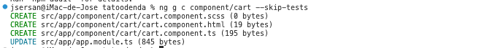

El componente cart.component.ts:

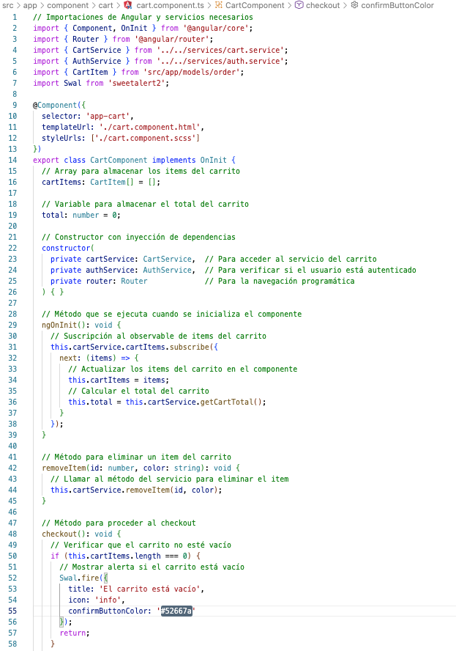

El resto del componente:

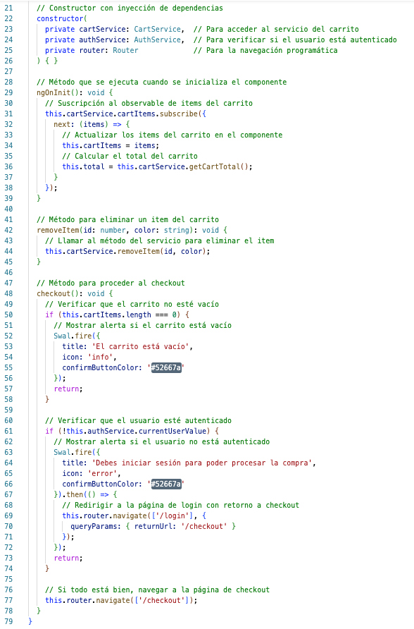

**Puntos clave del componente TypeScript:**

1. **Gestión de estado reactiva**:
   * Se suscribe al observable cartItems del CartService para recibir actualizaciones automáticas
   * Cuando el carrito cambia, recalcula automáticamente el total
2. **Validaciones de negocio**:
   * Verifica que el carrito no esté vacío antes de proceder al checkout
   * Verifica que el usuario esté autenticado antes de proceder al checkout
3. **Feedback al usuario**:
   * Utiliza SweetAlert2 para mostrar notificaciones informativas y de error
   * Proporciona mensajes claros sobre por qué no se puede proceder
4. **Navegación condicional**:
   * Si el usuario no está autenticado, redirige a la página de login
   * Añade un parámetro returnUrl para que después de login vuelva al checkout

**2.3.16 cart.component.html: el template de la compra:**

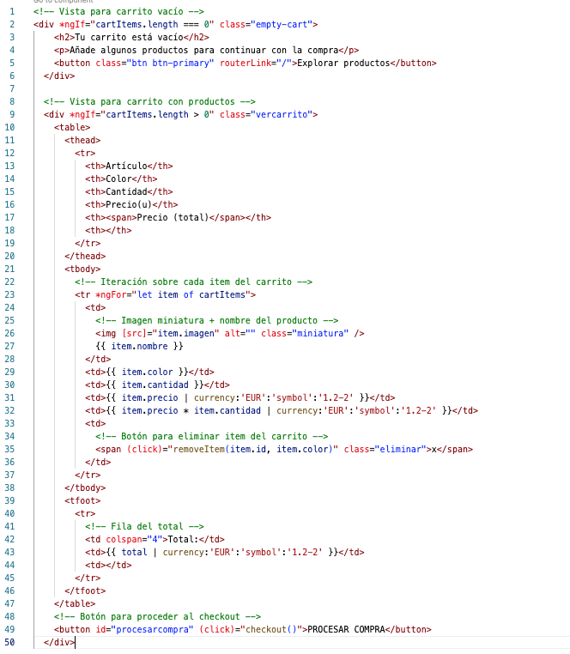

**Puntos clave del template HTML:**

1. **Renderizado condicional**:
   * Muestra un mensaje amigable y un botón para explorar productos cuando el carrito está vacío.
   * Muestra una tabla con detalles y opciones cuando hay productos en el carrito.
2. **Estructura tabular**:
   * Organiza los datos en una tabla clara con encabezados descriptivos.
   * División en tres secciones: encabezado (thead), cuerpo (tbody) y pie (tfoot).
3. **Iteración de datos**:
   * Usa *ngFor para generar una fila por cada item en el carrito.
4. **Interactividad**:
   * Proporciona botones "x" para eliminar items individuales.
   * Botón prominente para proceder al checkout.
5. **Formato de datos**:
   * Utiliza el pipe currency para formatear precios.
   * Calcula subtotales multiplicando precio por cantidad.
6. **Navegación**:
   * Usa routerLink para navegación declarativa (volver a explorar productos).
   * Usa event binding (click) para navegación programática (checkout).

Estos dos archivos juntos forman un componente de carrito de compras bien estructurado y funcional que:

* Muestra claramente el contenido del carrito
* Permite al usuario modificar el carrito (eliminar items)
* Calcula automáticamente los totales
* Guía al usuario a través del proceso de compra con validaciones apropiadas
* Proporciona feedback visual y mensajes informativos

**2.3.17 login.component.ts: pantalla de inicio de sesión.**

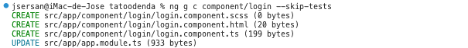

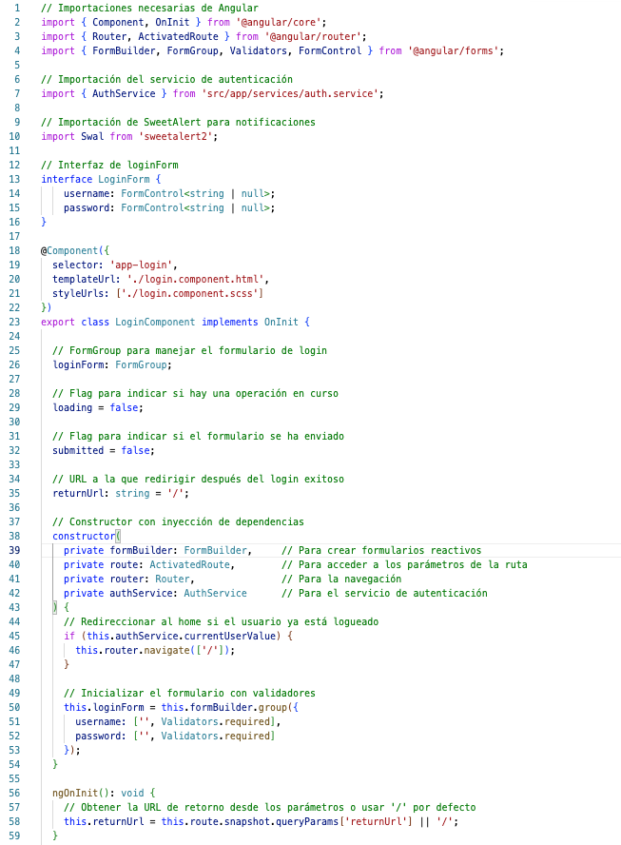

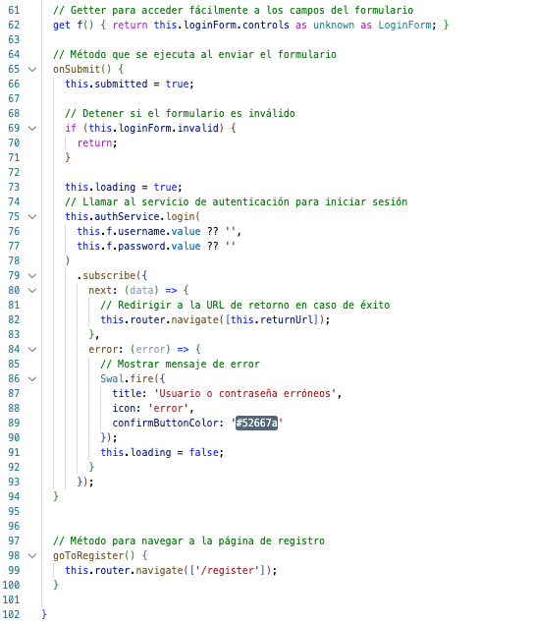

1. **Formularios Reactivos**:

* Usa FormBuilder para crear un formulario reactivo
* Proporciona acceso conveniente a los controles del formulario con el getter f.

1. **Gestión de estado de autenticación**:

* Verifica si el usuario ya está autenticado en el constructor
* Redirige automáticamente a los usuarios autenticados

1. **Navegación con parámetros**:

* Captura la URL de retorno desde los parámetros de consulta
* Usada para redirigir al usuario a la página que intentaba visitar antes del login

1. **Manejo de estado del formulario**:

* Utiliza flags submitted y loading para controlar el estado visual

1. **Manejo de errores**:

* Muestra mensajes de error informativos usando SweetAlert
* Restablece el estado loading en caso de error

**2.3.18 login.component.html: template de inicio de sesión.**

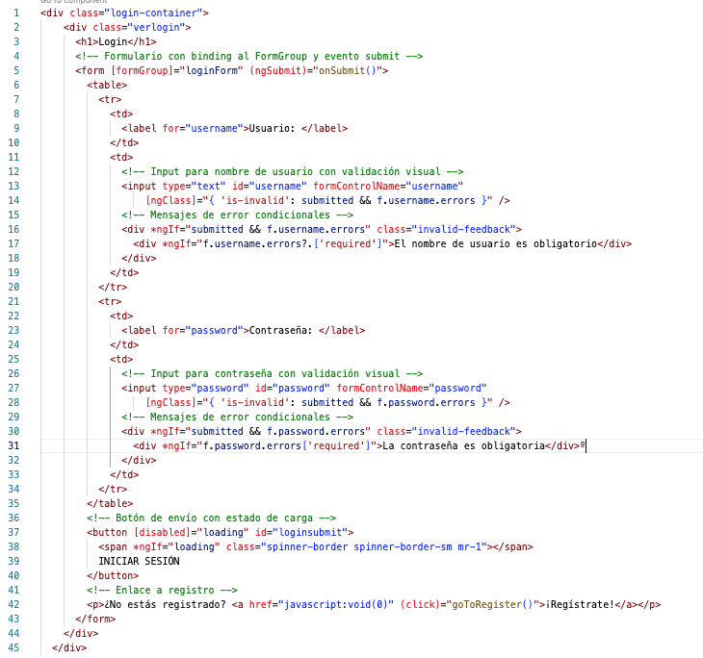

1. **Formulario Reactivo**:
   * Usa la directiva [formGroup] para vincular el formulario al FormGroup
   * Usa formControlName para vincular campos individuales
   * Maneja la acción de envío con (ngSubmit)
2. **Validación visual**:
   * Aplica clases CSS condicionales con [ngClass]
   * Muestra mensajes de error específicos usando *ngIf
   * Solo muestra errores después de que el formulario ha sido enviado
3. **Retroalimentación de estado**:
   * Deshabilita el botón mientras la operación está en curso
   * Muestra un indicador de carga (spinner) durante el procesamiento
4. **Experiencia de usuario**:
   * Estructura clara y sencilla
   * Enlaces de navegación para usuarios sin cuenta
   * Mensajes de error descriptivos

**2.3.19 register.component.ts: componente de registro.**

Para registrar a un usuario el componente es:

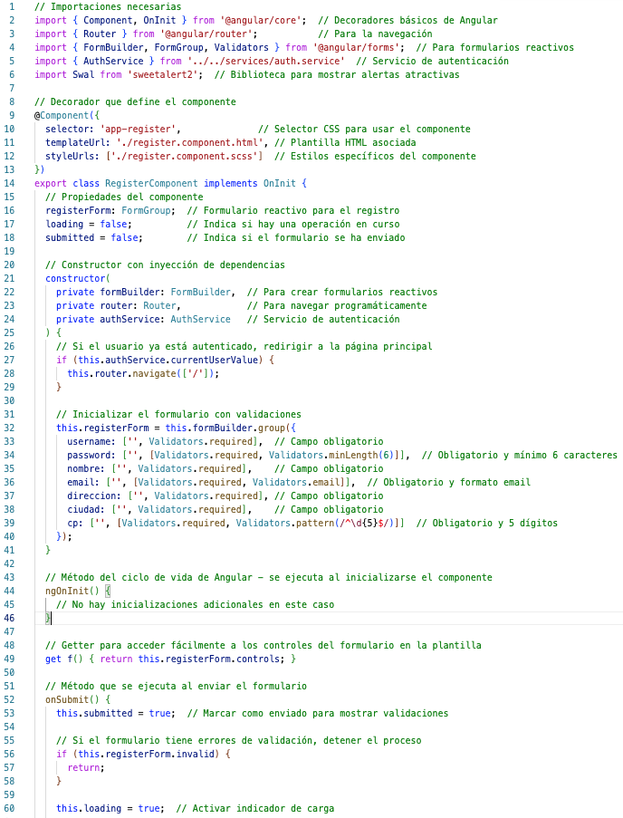

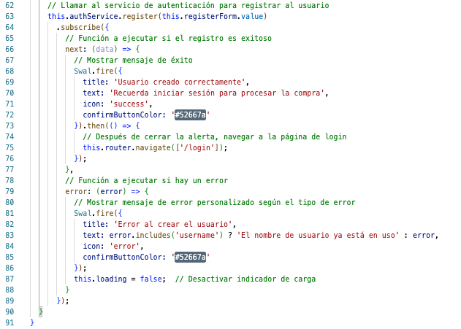

### Puntos importantes de este código:

1. **Formularios reactivos**: Utiliza el enfoque de formularios reactivos de Angular, que proporciona un control más robusto sobre la validación y el estado del formulario.
2. **Validaciones completas**: Implementa validaciones específicas para cada campo:
   * Todos los campos son obligatorios
   * La contraseña debe tener al menos 6 caracteres
   * El email debe tener formato válido
   * El código postal debe ser exactamente 5 dígitos
3. **Control de flujo inteligente**:
   * Verifica si el usuario ya está autenticado para evitar registros innecesarios
   * Detiene el proceso si hay errores de validación
   * Maneja tanto los casos de éxito como los de error
4. **Feedback visual**:
   * Usa SweetAlert2 para mostrar notificaciones atractivas
   * Personaliza los mensajes de error según el tipo de problema
   * Muestra/oculta indicadores de carga durante el proceso
5. **Navegación programática**:
   * Redirige al usuario a la página de inicio si ya está autenticado
   * Redirige al usuario a la página de login tras un registro exitoso
6. **Patrón de suscripción moderna**:
   * Usa la sintaxis de objeto para suscribirse a observables, que es la forma recomendada en RxJS moderno

**2.3.20 register.component.html: template de registro.**

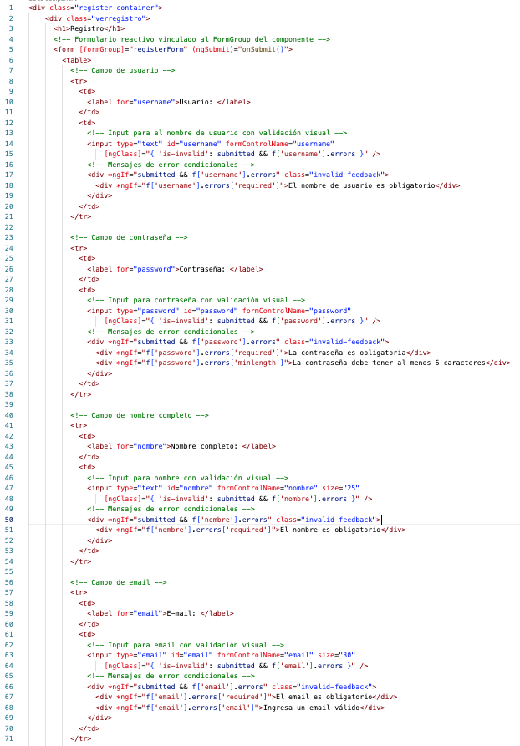

El resto del fichero:

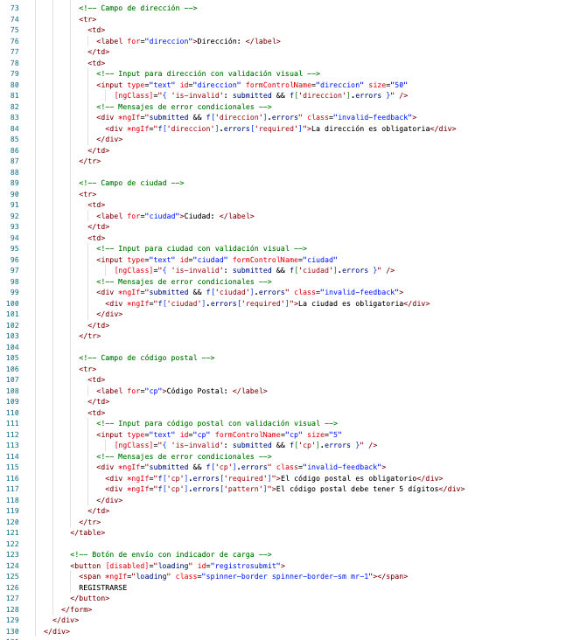

**2.3.21 profile.component.html: perfil del usuario.**

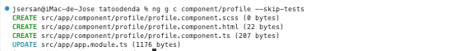

El componente:

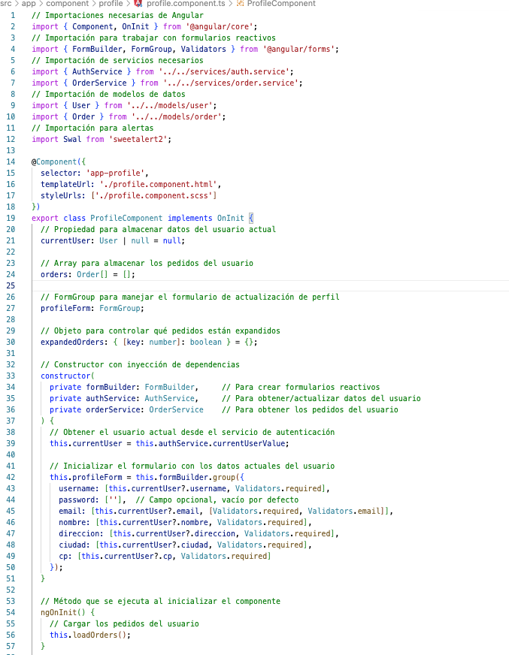

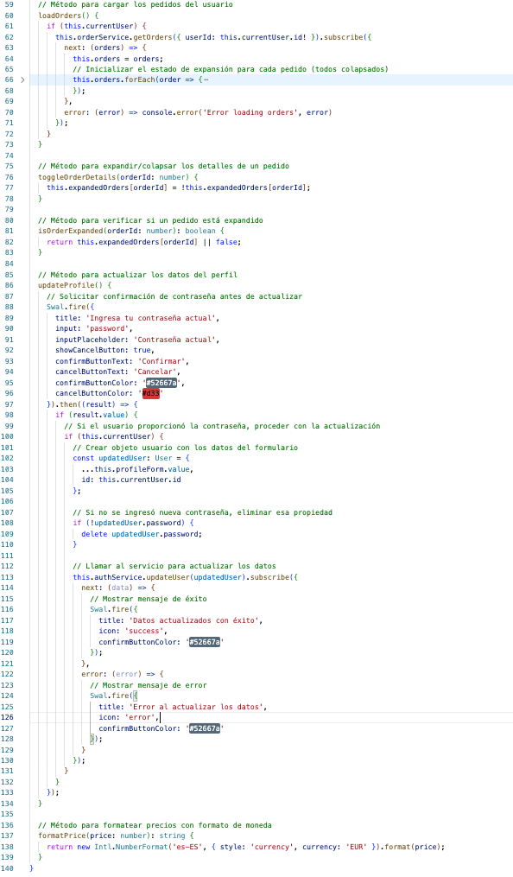

### Puntos clave del componente de perfil:

1. **Doble funcionalidad**:
   * Permite al usuario editar sus datos personales
   * Muestra un historial de pedidos realizados
2. **Formulario de perfil**:
   * Implementado como formulario reactivo
   * Prellenado con los datos actuales del usuario
   * La contraseña es opcional (solo se rellena si se quiere cambiar)
   * Incluye validaciones para campos clave (email, campos requeridos)
3. **Seguridad en la actualización**:
   * Requiere confirmar la contraseña actual antes de actualizar
   * Utiliza SweetAlert2 para solicitar la confirmación
   * No incluye la contraseña en la actualización si no se proporcionó una nueva
4. **Historial de pedidos interactivo**:
   * Organizado como una lista colapsable
   * Cada pedido muestra su ID y fecha en la vista contraída
   * Al expandir un pedido se muestran todos los productos incluidos
   * Usa un objeto expandedOrders para rastrear qué pedidos están expandidos
5. **Manejo de errores**:
   * Captura y procesa errores al cargar pedidos o actualizar datos
   * Muestra mensajes informativos al usuario cuando es necesario
6. **Formateo de datos**:
   * Usa formatPrice() para mostrar los precios en formato moneda local
   * Utiliza el pipe date para formatear las fechas
7. **Navegación condicional en la plantilla**:
   * Muestra/oculta detalles de pedidos usando [style.display]
   * Adapta iconos según el estado de expansión

Este componente proporciona una interfaz completa para que los usuarios gestionen su perfil y revisen su historial de compras. La combinación de formulario para edición de datos con la visualización interactiva de historial de pedidos hace de este componente una parte esencial de la experiencia de usuario en la aplicación de e-commerce.

**2.3.22 checkout.component.ts: comprueba los pedidos del usuario.**

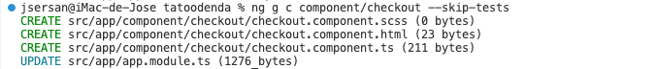

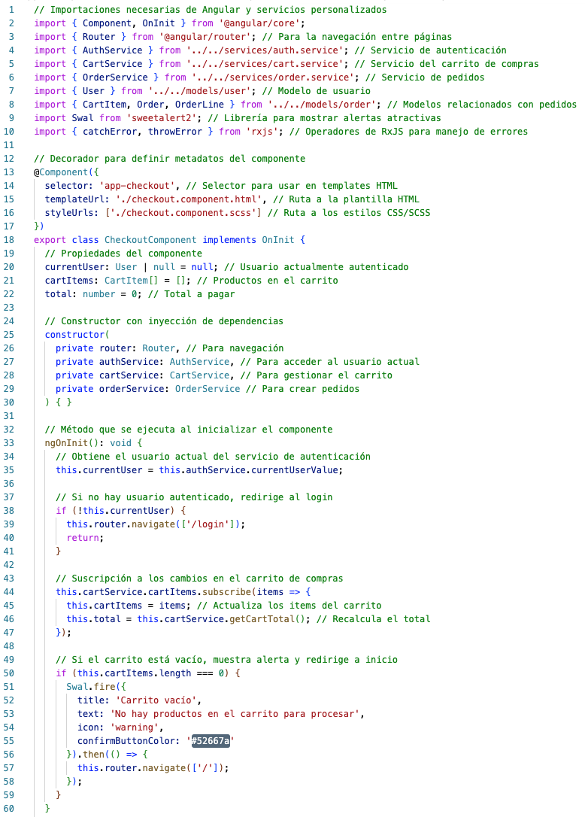

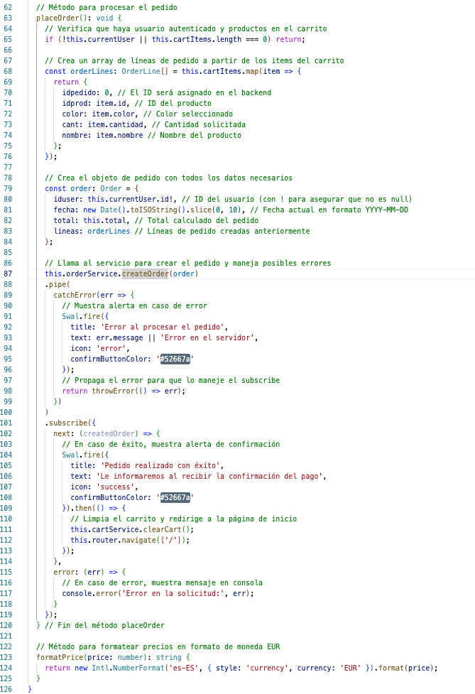

Este componente maneja el proceso de finalización de compra en una tienda en línea implementada con Angular. Es responsable de mostrar los productos seleccionados, el total a pagar, y procesar la orden cuando el usuario decide completar la compra.

**Importaciones:**

* Se importan los elementos necesarios de Angular, incluyendo decoradores y servicios de enrutamiento
* Se importan servicios personalizados: AuthService, CartService y OrderService
* Se importan modelos de datos: User, CartItem, Order, OrderLine
* Se importa SweetAlert2 para mostrar alertas modales atractivas
* Se importa el operador catchError de RxJS (pero falta importar throwError)

**La clase:**

* Implementa OnInit para ejecutar lógica durante la inicialización
* Define tres propiedades:
  + currentUser: almacena los datos del usuario autenticado
  + cartItems: array de productos en el carrito
  + total: suma total del pedido

**Constructor: inyecta cuatro servicios:**

* router: para redireccionar al usuario
* authService: para acceder a los datos del usuario autenticado
* cartService: para manipular el carrito de compras
* orderService: para crear el pedido

**El método ngOnInit():**

* Obtiene el usuario actual de AuthService
* Redirige al login si no hay usuario autenticado
* Se suscribe a los cambios en el carrito para mantener los productos y el total actualizados
* Si el carrito está vacío, muestra una alerta y redirecciona a la página principal

**2.3.23 checkout.component.html: template del control de pedidos del usuario.**

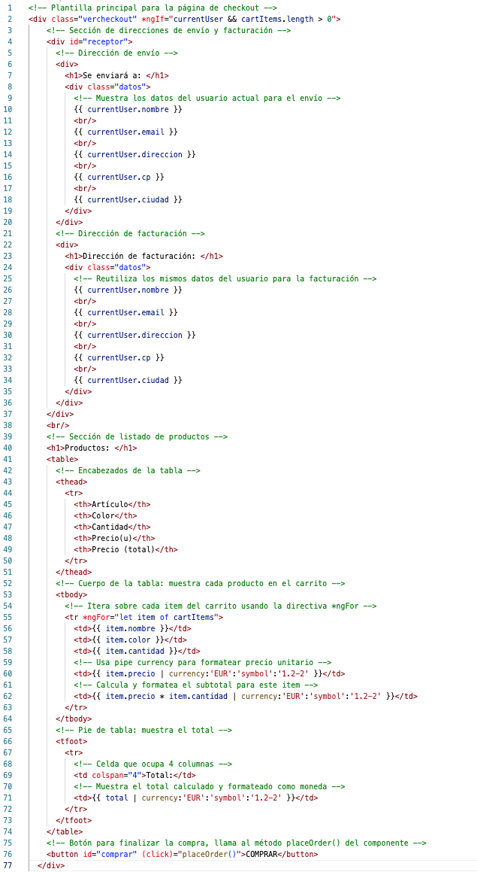

Este archivo HTML representa la interfaz de usuario para la página de checkout. Aquí está el análisis:

1. **Estructura Principal**:
   * Todo el contenido está dentro de un div con la clase vercheckout
   * Se utiliza la directiva *ngIf para solo mostrar el contenido cuando hay un usuario autenticado y productos en el carrito
2. **Direcciones**:
   * La sección receptor contiene dos bloques:
     + Dirección de envío
     + Dirección de facturación
   * Ambos bloques muestran los mismos datos del usuario (nombre, email, dirección, código postal, ciudad)
   * Se usan interpolaciones {{ }} para mostrar los datos dinámicamente
3. **Tabla de Productos**:
   * La tabla muestra los productos que el usuario está comprando
   * El encabezado (thead) define las columnas: Artículo, Color, Cantidad, Precio unitario y Precio total
   * El cuerpo (tbody) usa *ngFor para iterar sobre cada elemento del carrito
   * Se muestra nombre, color, cantidad y precios para cada producto
   * Se usa el pipe currency para formatear los valores monetarios con formato EUR
4. **Pie de Tabla**:
   * Muestra el total de la compra
   * colspan="4" hace que la celda "Total:" ocupe 4 columnas
5. **Botón de Compra**:
   * Un botón con id "comprar" que llama al método placeOrder() cuando se hace clic
   * Este método es el que vimos en el componente que crea el pedido y lo envía al servidor

Esta plantilla crea una interfaz limpia y organizada para que el usuario revise sus datos personales, los productos seleccionados y confirme la compra.

Hemos tenido que hacer cambios en order.service.ts. El observable createOrder devuelve un tipo Order.

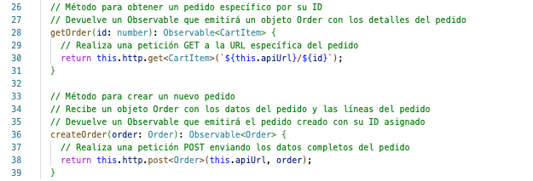

**2.3.24 admin.component.ts: administración básica del usuario.**

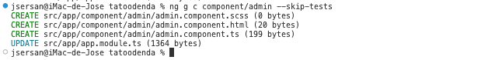

El componente al final es solo esto:

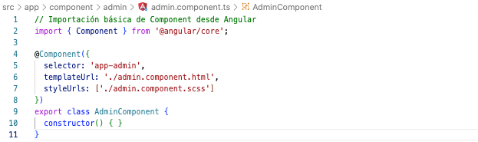

Este componente TypeScript es deliberadamente simple porque funciona principalmente como un contenedor o "shell" para los otros componentes de administración.

### Características clave:

1. **Componente sin estado**: No contiene propiedades ni métodos, lo que indica que no maneja lógica de negocio directamente.
2. **Componente contenedor**: Su función principal es organizar y presentar otros componentes más específicos.
3. **Sin ciclo de vida**: No implementa métodos del ciclo de vida como ngOnInit(), lo que refuerza su naturaleza de componente simple.

**2.3.25 admin.component.html: template de administración básica del usuario.**

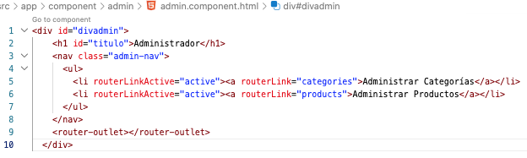

* **RouterLinkActive**: Aplica una clase CSS "active" al elemento de navegación actualmente seleccionado, proporcionando feedback visual sobre la sección actual.
* **RouterOutlet**: Es donde se cargarán y mostrarán los componentes hijos (como CategoryManagerComponent o ProductManagerComponent) según la ruta seleccionada.

**2.3.26 category-manager.component.ts: dentro del componente admin:**

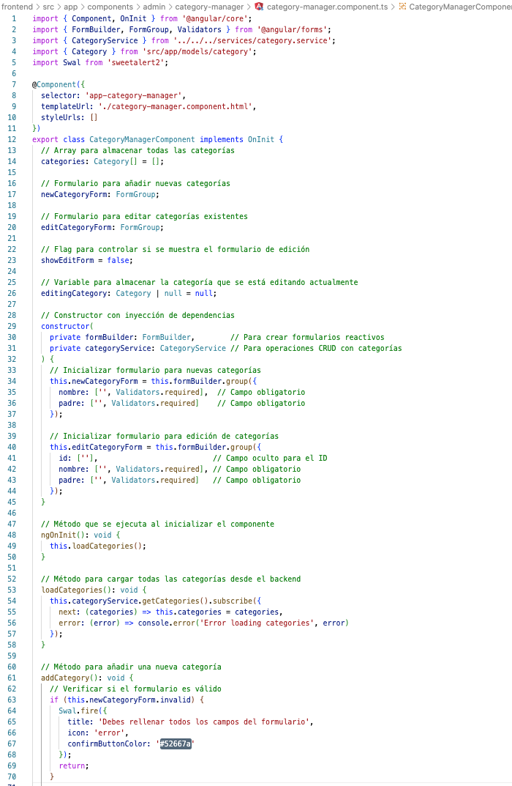

Continúa con:

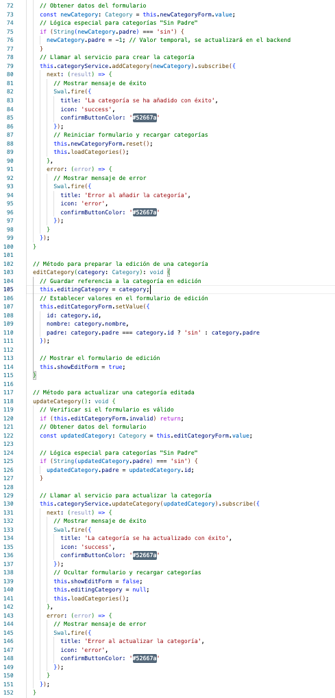

**2.3.27 Template category-manager.component.html.**

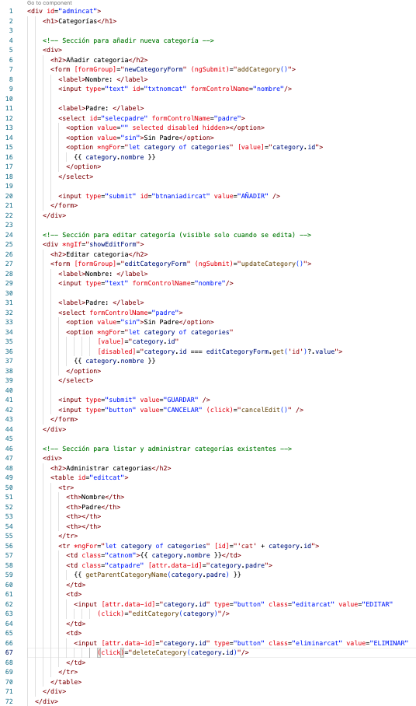

Este componente permite a los administradores gestionar las categorías de productos con las siguientes funcionalidades:

1. **Visualización de categorías**: Lista todas las categorías existentes con su nombre y categoría padre.
2. **Creación de categorías**: Permite crear nuevas categorías asignándoles un nombre y una categoría padre (o establecerlas como categorías principales).
3. **Edición de categorías**: Permite modificar el nombre y la relación jerárquica de las categorías existentes.
4. **Eliminación de categorías**: Permite eliminar categorías con confirmación previa.
5. **Jerarquía de categorías**: Maneja una estructura jerárquica donde las categorías pueden ser principales (sin padre) o subcategorías de otras.

**2.3.28 product-manager.component.ts:** también dentro del componente admin.

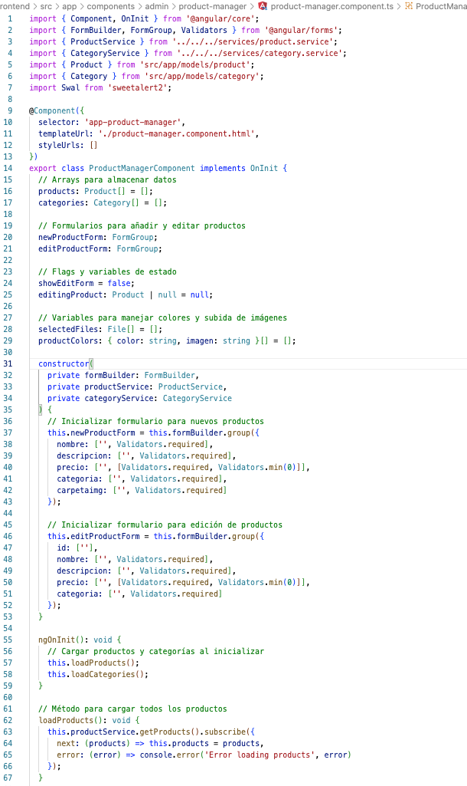

Sigue con:

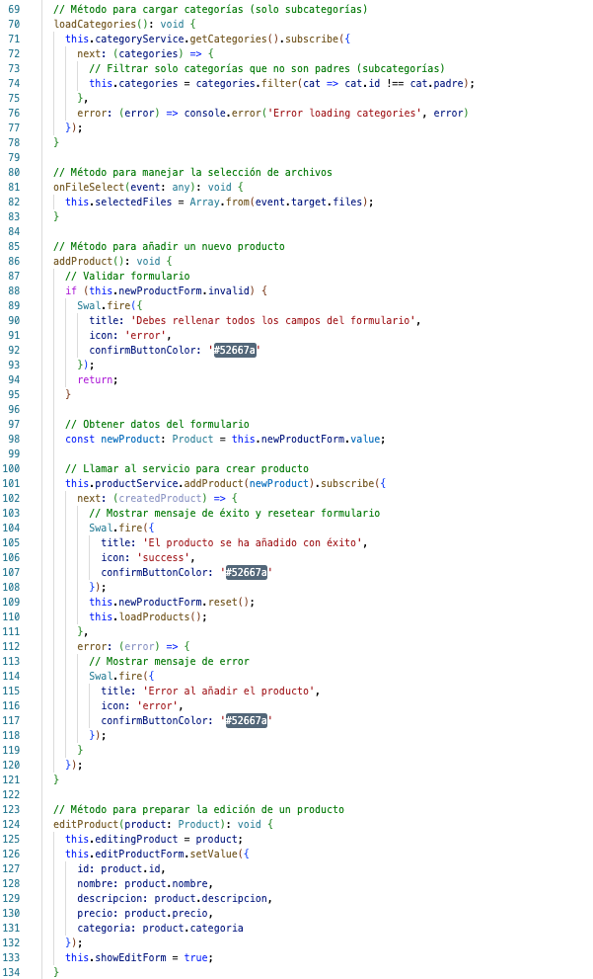

Otros métodos implementados:

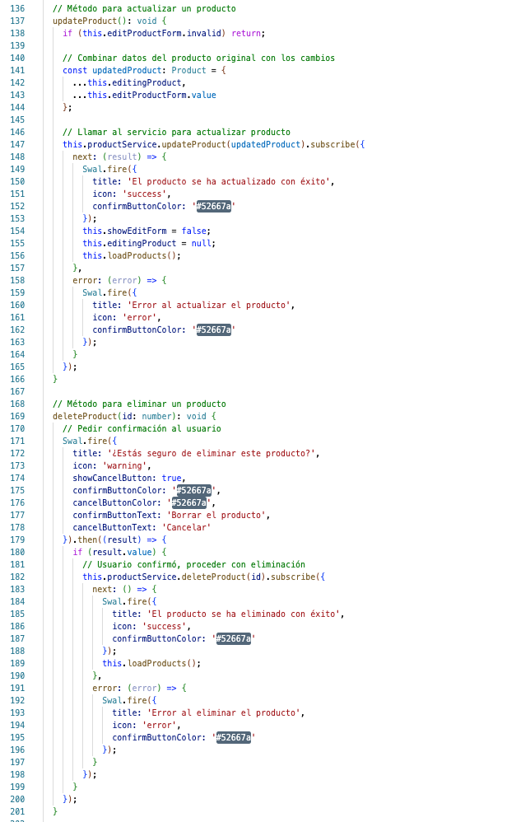

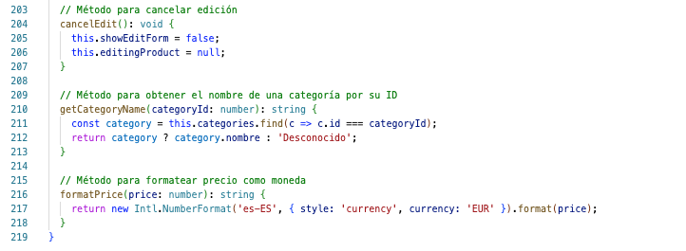

**2.3.29 product-manager.component.html: template del gestor de productos.**

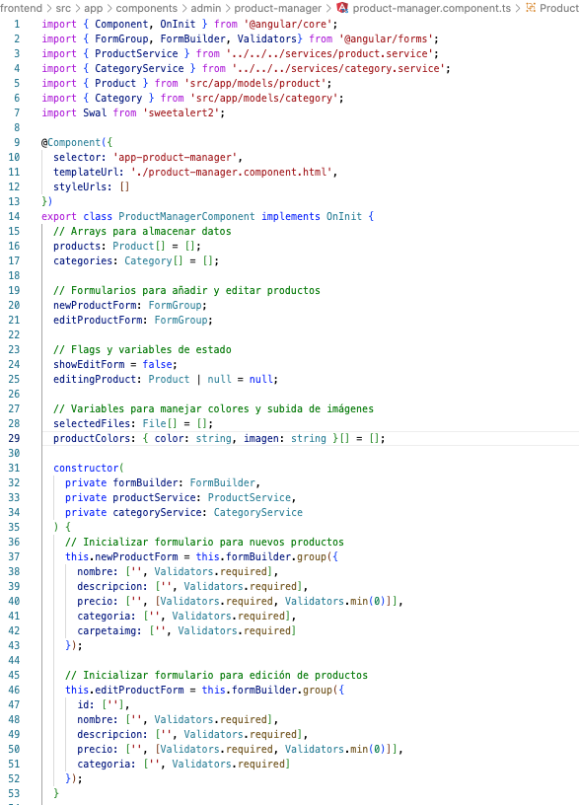

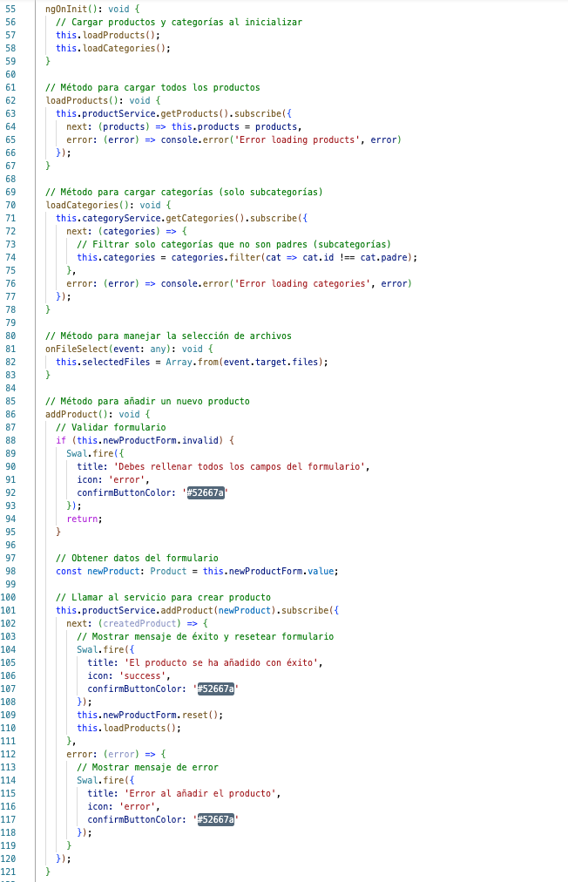

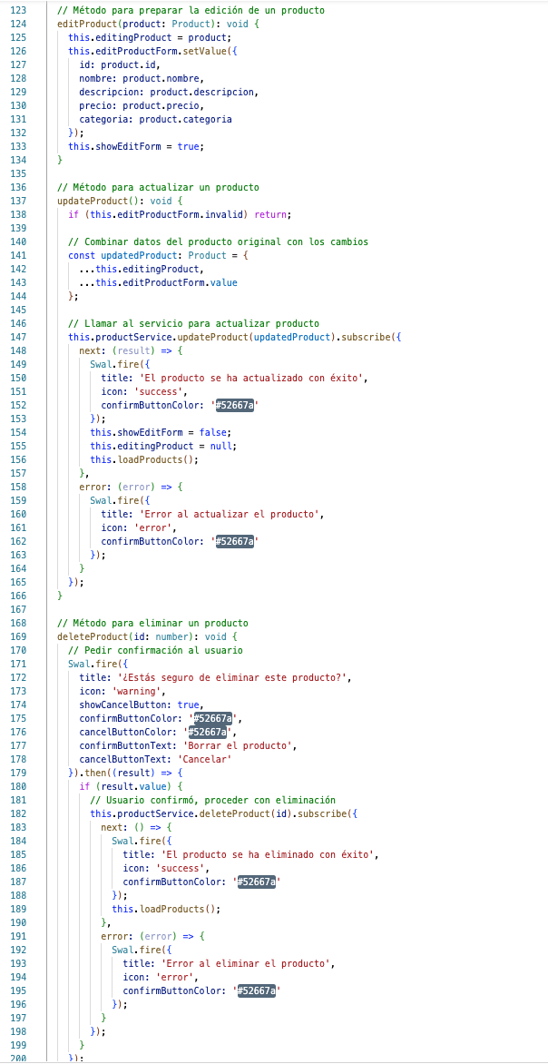

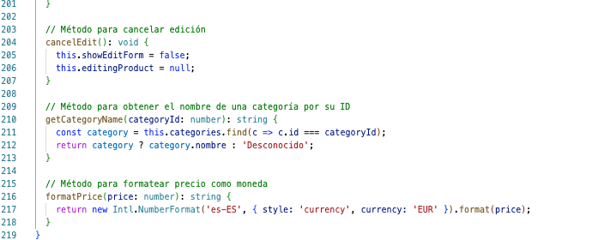

Este componente permite a los administradores gestionar los productos con las siguientes funcionalidades:

1. **Visualización de productos**: Lista todos los productos con información básica como nombre, precio y categoría.
2. **Creación de productos**: Permite añadir nuevos productos con todos sus detalles, incluyendo imágenes.
3. **Edición de productos**: Permite modificar los datos de productos existentes.
4. **Eliminación de productos**: Permite eliminar productos con confirmación previa.
5. **Gestión de imágenes**: Proporciona funcionalidad para subir imágenes asociadas a productos.

### Características comunes:

1. **Formularios reactivos**: Ambos componentes utilizan formularios reactivos de Angular para un manejo más robusto del input del usuario.
2. **Validación de datos**: Implementan validación para asegurar que los datos ingresados son correctos.
3. **Feedback al usuario**: Utilizan SweetAlert2 para proporcionar notificaciones visuales claras sobre el resultado de las operaciones.
4. **Operaciones CRUD**: Ambos implementan las operaciones básicas Create, Read, Update, Delete.
5. **Experiencia de usuario**: Proporcionan una interfaz intuitiva con confirmaciones para acciones destructivas.

Estos componentes forman una parte crucial del panel de administración de la aplicación de e-commerce, permitiendo a los administradores gestionar el catálogo de productos de manera eficiente.

* 1. **Guards.**

Los Guards (guardias) en Angular son clases especiales que controlan si un usuario puede acceder a una ruta específica o salir de ella. Son una parte fundamental del sistema de enrutamiento y seguridad en Angular.

Un Guard es una clase que implementa una de estas interfaces:

* **CanActivate**: Decide si se permite acceder a una ruta
* **CanDeactivate**: Decide si se permite salir de una ruta
* **CanActivateChild**: Decide si se permite acceder a rutas hijas
* **CanLoad**: Decide si se permite cargar un módulo cargado de forma diferida

En nuestro caso, estamos usando principalmente CanActivate. En el archivo app-routing.modul.ts:

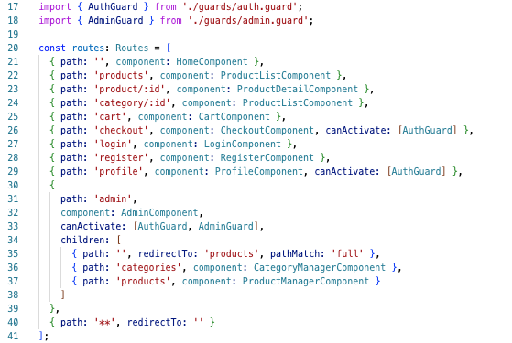

Creamos manualmente una carpeta guards en app y dentro auth.guard y admin.guard;

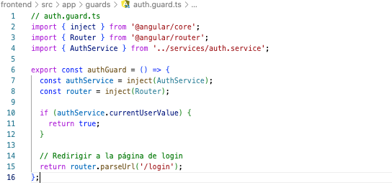

**Para admin.guard.ts:**

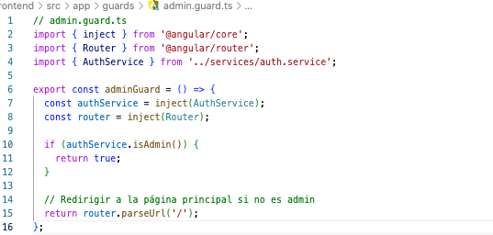

Lo usaremos en **app-routing.module.ts:**

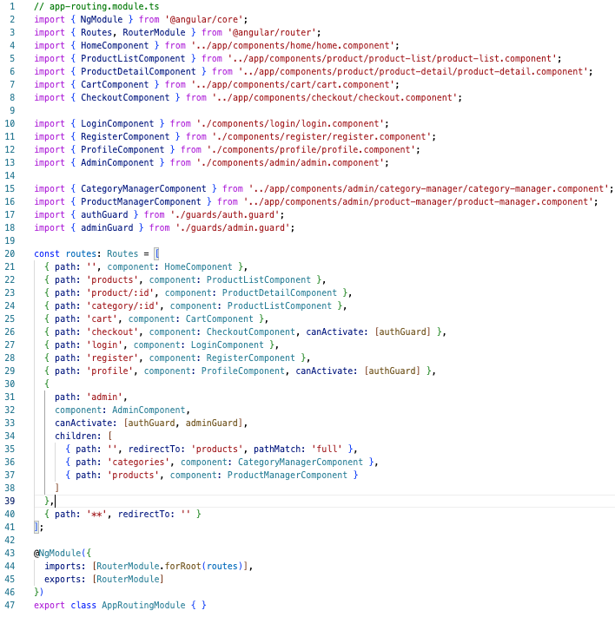

Los beneficios de utilizar guards son:

1. **Seguridad**: Evitan acceso no autorizado a secciones restringidas
2. **Experiencia de usuario**: Redireccionan a usuarios donde corresponda
3. **Organización del código**: Separan la lógica de autorización del resto
4. **Reutilización**: Se **pueden** aplicar a múltiples rutas.
   1. **Interceptors: jwt.interceptor.ts.**

Un interceptor en Angular es una clase que implementa la interfaz HttpInterceptor, permitiéndote interceptar y modificar las peticiones HTTP antes de que se envíen al servidor y las respuestas antes de que lleguen a tu aplicación. El JWT Interceptor específicamente se encarga de:

1. Capturar todas las peticiones HTTP salientes
2. Añadir automáticamente el token JWT a los headers de autorización
3. Asegurar que cada petición a tu API esté autenticada correctamente

## Ventajas.

* **Automatiza la autenticación**: Evita tener que añadir manualmente el token en cada petición
* **Centraliza la lógica de autenticación**: Toda la lógica relacionada con tokens está en un solo lugar
* **Mejora la seguridad**: Ayuda a implementar correctamente la autenticación JWT
* **Facilita el mantenimiento**: Si necesitas cambiar algo relacionado con la autenticación, sólo tienes que modificar el interceptor

Primero, crea una carpeta interceptors dentro de tu directorio app/ y añade un archivo **jwt.interceptor.ts**:

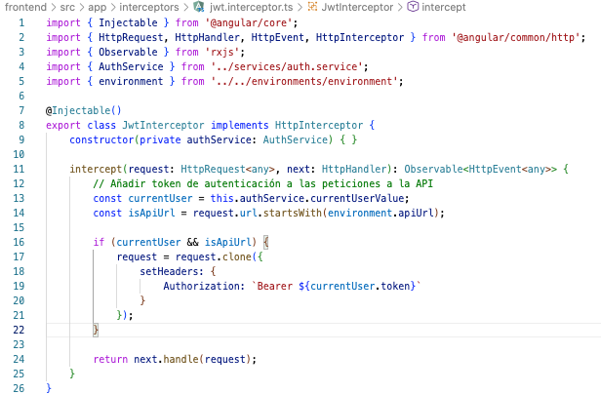

En app.module.ts ponemos:

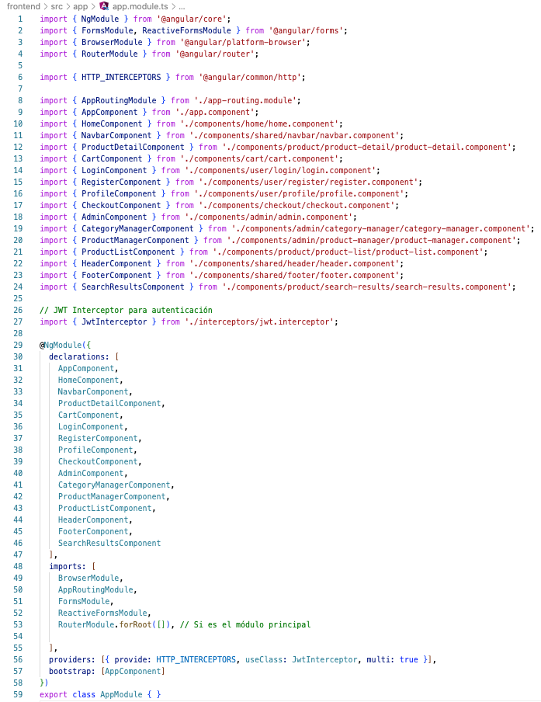

* 1. **Styles.scss: fichero de hojas de estilo.**

Estas son las primeras líneas ya que se proporciona con la actividad.

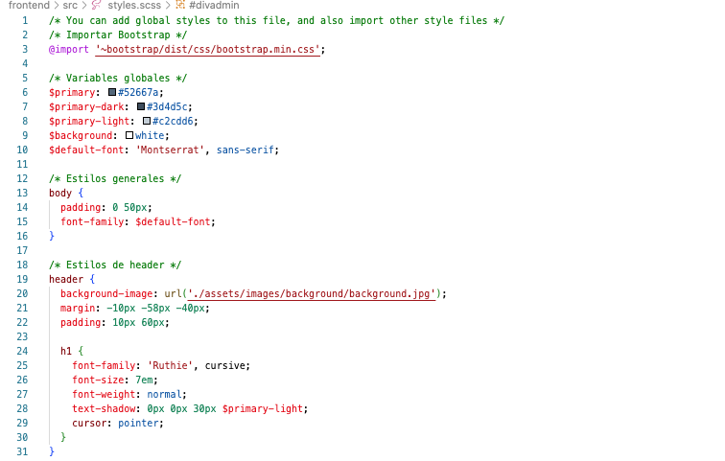

**Resumen del frontEnd:**

Este frontend es una aplicación de e-commerce desarrollada con Angular que permite la gestión de productos y categorías. La aplicación tiene dos partes principales:

1. **Área de cliente**:
   * Visualización de productos por categorías
   * Detalles de productos
   * Carrito de compras
   * Proceso de checkout
   * Registro y login de usuarios
   * Perfil de usuario con historial de pedidos
2. **Área de administración**:
   * Gestión de categorías (CRUD)
   * Gestión de productos (CRUD)

## Flujo principal de la aplicación

1. **Inicio**: Vista principal con banner rotativo y productos destacados
2. **Navegación**: Menú principal con categorías y subcategorías
3. **Listado de productos**: Por categoría o mediante búsqueda
4. **Detalle de producto**: Vista ampliada con opciones (colores, cantidad)
5. **Carrito**: Gestión de productos seleccionados
6. **Checkout**: Proceso de compra (requiere autenticación)
7. **Perfil**: Gestión de datos personales y visualización de pedidos

## Principales servicios

* **ProductService**: Comunicación con API para gestión de productos
* **CategoryService**: Comunicación con API para gestión de categorías
* **AuthService**: Gestión de autenticación y usuario actual
* **CartService**: Gestión del carrito de compras (persistente con localStorage)
* **OrderService**: Comunicación con API para gestión de pedidos

La aplicación está estructurada siguiendo las mejores prácticas de Angular, con componentes modulares, servicios para la lógica de negocio, guardias para proteger rutas y un enrutamiento claro para la navegación.